//A24586 Hyeonsu KIM

Task3

1. Create a database **music_artist**

2. Import the data from **[MuseRelatedArtist](https://moodle.utb.cz/mod/resource/view.php?id=685446" \o "MuseRelatedArtist) .json** file into the new database

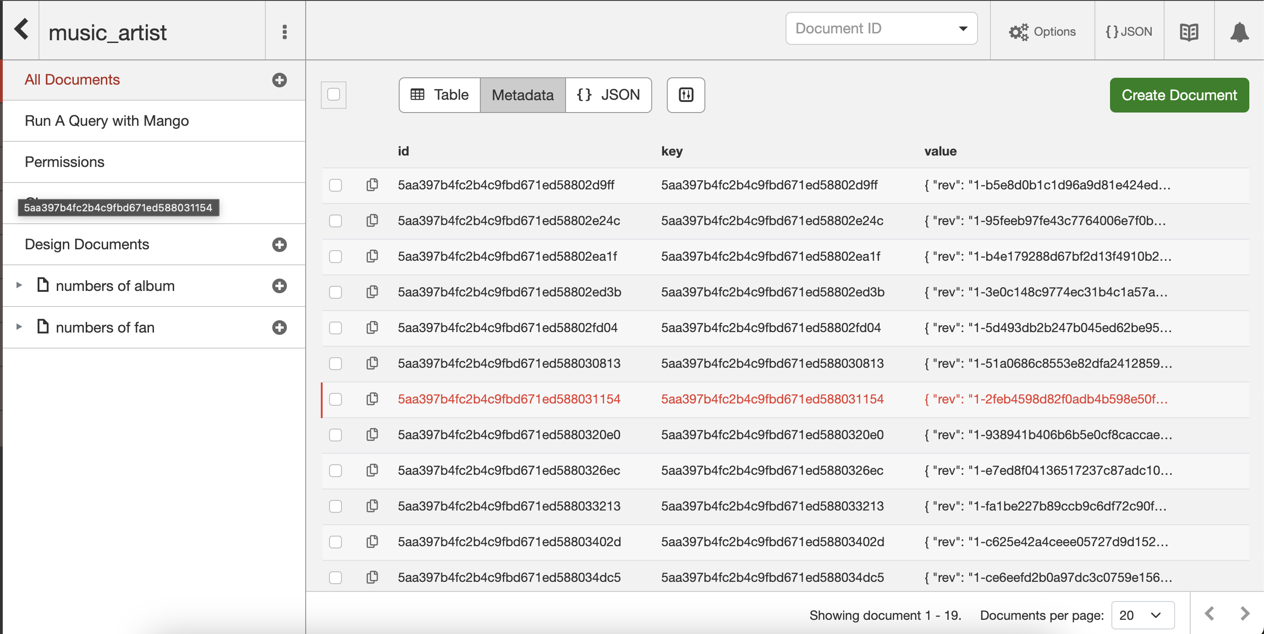

3. Create a view that groups the information by the **nb_album**field and**counts** the number of rows per album.

4. Create another view that groups the information by the **nb_album** field and **gets the total** number of fans (**nb_fan**field) per album.

5. Replicate the database in a new one: **music_artist_replica**. Demonstrate that it works by adding a new artist in the original database and displaying it in the replica.

